## Работа с графическими элементами

### Цель работы

Освоить работу с базовыми визуальными элементами Android Studio и способы организации архитектуры приложения на Android.

### Задание

На основе лабораторных работ «MD1.1 Основные элементы» и «MD2.2 Фильтры намерений» реализуйте приложение «Список дел», состоящее из нескольких экранов. На главном экране реализована навигация по существующим категориям. При переходе на каждую категорию реализовать возможность добавления новых дел.

При оформлении приложения не оставляйте стандартного оформления, поменяйте цвета навигации.

Также поменяйте иконку приложения.

Создать иконку можно в Figma (512 х 512 px): <https://www.figma.com/>

Для того чтобы добавить своё изображение в проект, в программе Android Studio, в каталоге Вашего проекта, найдите путь: app > src > res и вызовите контекстное меню (правой кнопкой мыши):

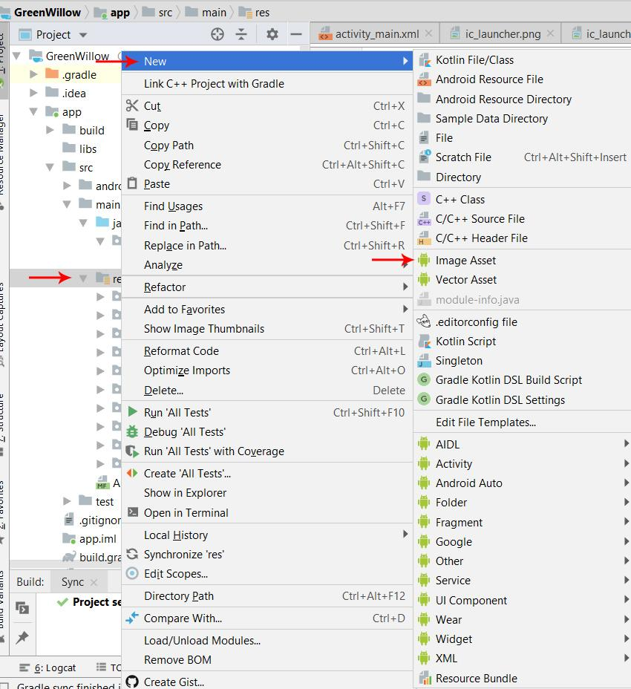

Здесь, как можно увидеть на скриншоте, мы выбираем: New > Image Asset. И попадаем во вкладку, где необходимо указать путь к изображению, задать ему имя и выбрать тип (в нашем случае Image):

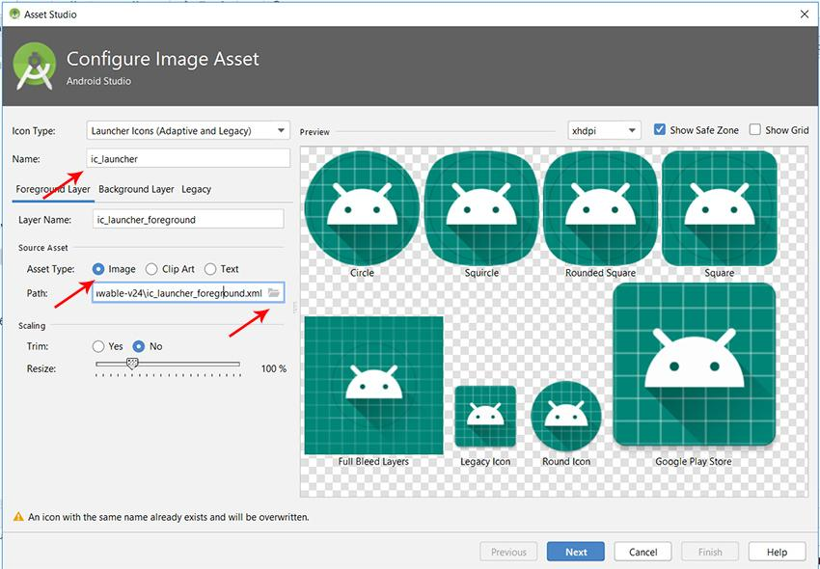

Изображение, это файл с расширением *.png, с разрешением 512х512 точек. Для примера, я взял png с разрешением 256х256, чтобы можно было почувствовать разницу. После чего нажимаем Next.

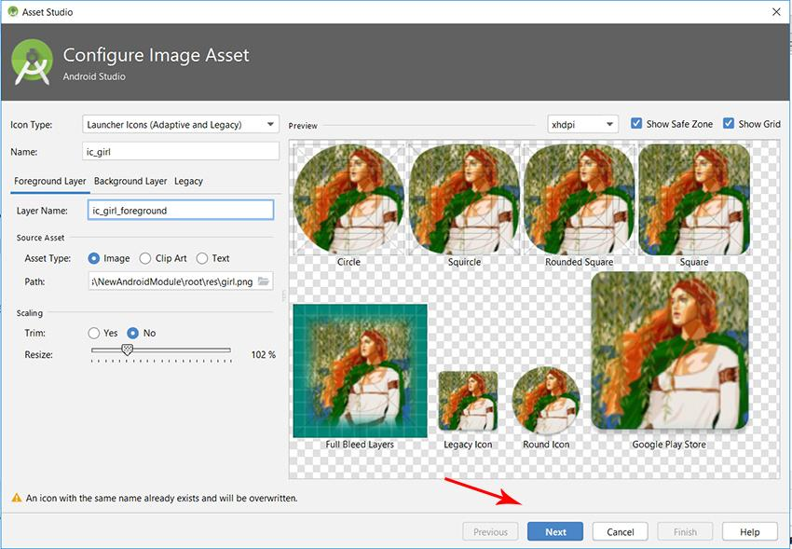

После чего мы видим сообщение о том, что будет заменено текущее изображение загрузчика.

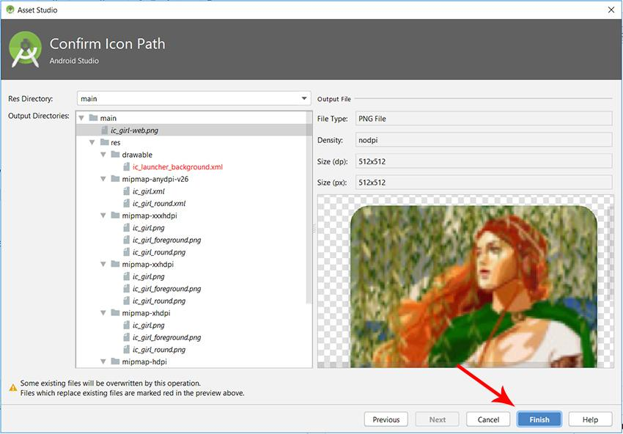

Кстати текущее изображение, можно загрузить и на рабочую область.

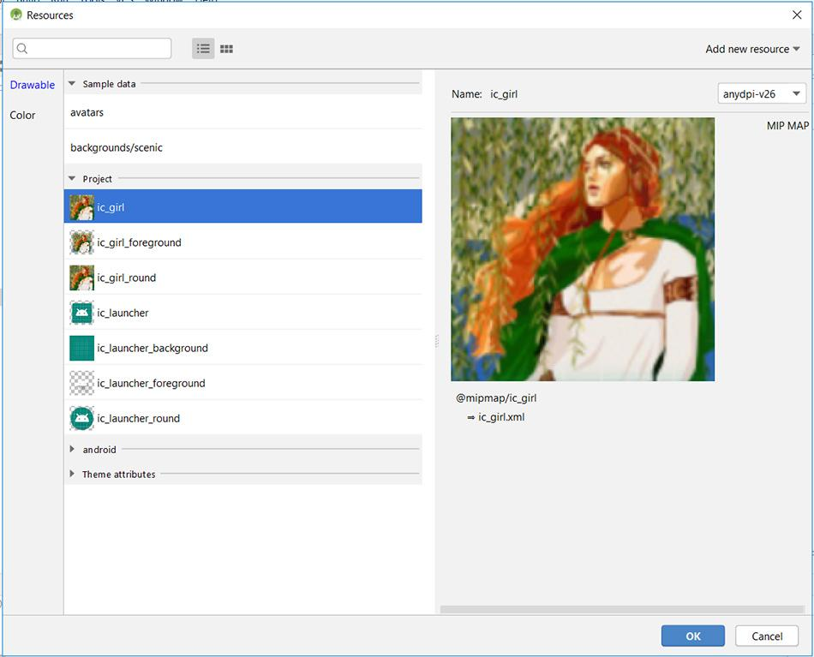

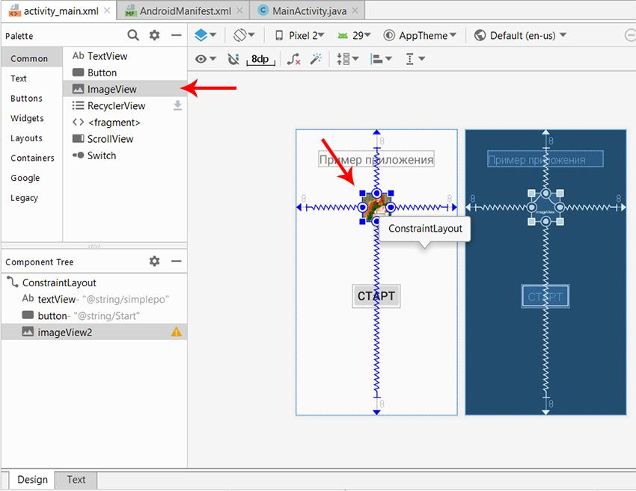

Здесь как раз отчётливо видна разница между изображениями 256х256 и 512х512. И кстати, если Вам необходимо добавить изображение для Вашего проекта, то выбрав **New > Image Asset**, укажите панель **Action Bar and Tab Icons**.

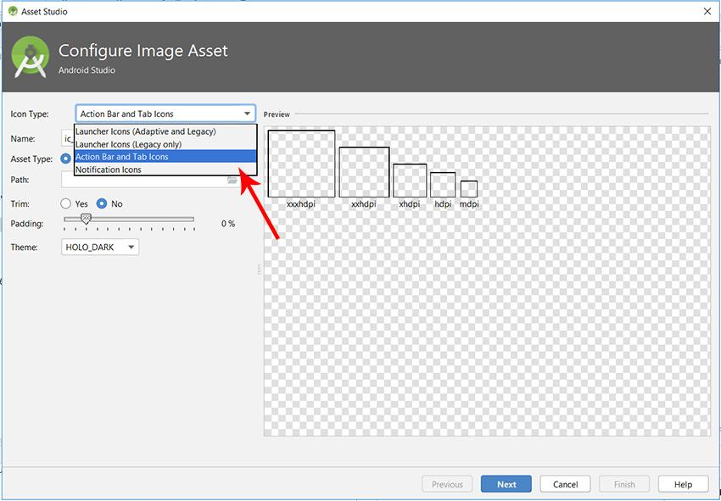

### Контрольные вопросы

1. Что такое событийно-ориентированное программирование?

Программирование, основанное на обработке событий

1. Какие события вы использовали в своем приложении?

Нажатия на кнопку и нажатия на поле списка, также событие создания

1. С помощью какого класса предоставляется доступ к ресурсам из кода Java?

R

1. Какие основные квалификаторы ресурсов вы знаете?

Layout

Values

1. Какие основные XML-атрибуты используются для задания расположения виджета на экране?

Layout_width

Layout_height

orientation

1. Какие основные XML-атрибуты используются для задания отображения виджета на экране?

Layout_weight

Layout_margin

Layout_gravity

1. Какие существуют соглашения в порядке наименования действий?

Используется имя пакета в начале для создания уникальности com.nikita.guessthenumber.intentname

1. Как передать информацию в активность используя неявный вызов?

Чтобы передать информацию в активность используя неявный вызов, нужно в intent указать эту информацию вторым аргументом.

1. Какие еще параметры можно задавать при создании неявного интента?

При помощи intent.putExtra(key,value) мы можем передавать различные пары ключ значение в активность

1. Зачем нужна категория в интент-фильтрах? Какие существуют категории?

Категория – это строка, содержащая дополнительные сведения о том, каким компонентом должна выполняться обработка объекта Intent. В объект Intent можно поместить любое количество категорий. Однако большинству объектов Intent описание категории не требуется.

Класс Intent для работы с категориями имеет группу методов :

addCategory() — добавить категорию в объект Intent;

removeCategory() — удалить ранее добавленную категорию из объекта Intent;

getCategories() — получить набор категорий объекта Intent.

При описании категории в файле манифеста используются стандартные значения, предоставляемые системой :

BROWSABLE Операция стартует веб-браузер для отображения данных, указанных по ссылке (url), например, изображение или сообщение электронной почты.

LAUNCHER Операция (активность) является начальной операцией задачи. Активность с данной категорией помещается в окно для запуска приложений.

DEFAULT Данная категория позволяет объявить компонент обработчиком по умолчанию для действия, выполняемого с указанным типом данных внутри фильтра намерений.

HOME Активность с данной категорией отображает главный экран (Home Screen), который открывается после включения устройства и загрузки системы, или когда нажимается клавиша HOME.

Константные наименования категории, используемые в java-коде, имеют префикс "CATEGORY_".

1. Зачем нужен элемент <requestFocus>?

Элемент requestFocus (раздел Advanced) позволяет установить фокус на нужном компоненте. Предположим, что у вас имеется три текстовых поля, и нужно, чтобы фокус был на втором поле. В этом случае достаточно добавить тег requestFocus внутри нужного элемента:

1. Зачем нужны аргументы requestCode и resultCode в обратном интенте?

результат приходит в метод onActivityResult. И requestCode используется, чтобы отличать друг от друга пришедшие результаты. А resultCode – позволяет определить, успешно прошел вызов или нет.

1. Зачем делить приложение на несколько окно? Почему нельзя использовать разные расположения?

Каждая активность может отображать различную логику приложения, в зависимости от которой будет строить расположение элементов, по разному обрабатываться и так далее. Проще переключить активность и удобнее и логичнее, нежели перестраивать всю логику и структуру активности

1. Что такое интент и зачем он нужен?

Intent — это, буквально, намерение. Интенты — это основа Андроида как операционной системы. Это способ межпроцессного взаимодействия. Это сообщения, которые приложения или система посылают другим приложениям, а те как-то реагируют. Один из ярких примеров применения интента – переключение между активностями.

1. Как вызвать определенное окно своего приложение? А другого?

Intent intent = new Intent(this, NextActivityClass.class);

startActivity(intent);

Другого

Intent intent = new Intent();

intent.setComponent(new ComponentName("com.example","com.example.MyExampleActivity"));

startActivity(intent);

1. Что такое таск? Почему при перемещении между окнами работает кнопка “Назад”?

Таск это стек активностей. Например мы открыли основное окно приложения, далее мы выбрали что-то, открылось следующее окно, уже имеем стек из двух окон, при нажатии кнопки назад верхний элемент стека удаляется, то есть последняя активность, а первая активность становится активной.

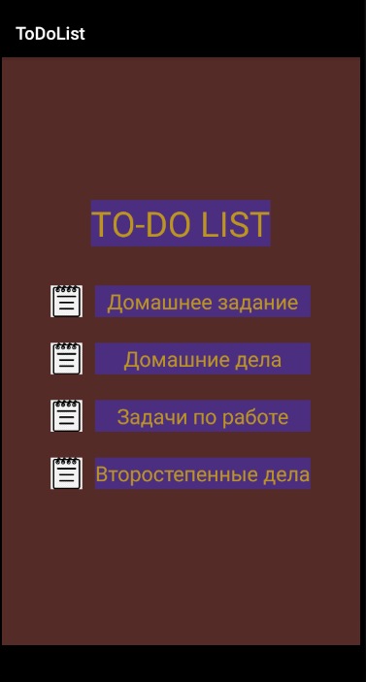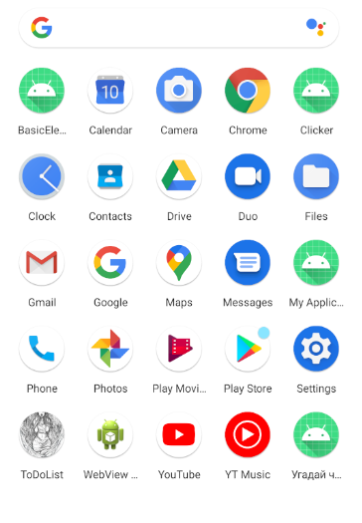

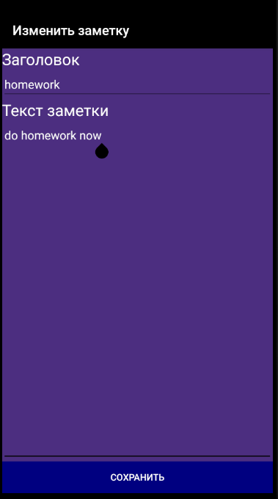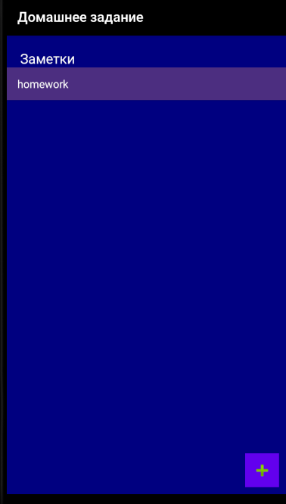

ДАЛЕЕ ЛИСТИНГИ!

AndroidManifest.xml

<?xml version="1.0" encoding="utf-8"?>  
<manifest xmlns:android="http://schemas.android.com/apk/res/android"  
 package="com.nikita.todolist">  
  
 <application  
 android:allowBackup="true"  
 android:icon="@mipmap/ic_launcher"  
 android:label="@string/app_name"  
 android:roundIcon="@mipmap/ic_launcher_round"  
 android:supportsRtl="true"  
 android:theme="@style/Theme.ToDoList">  
 <activity  
 android:name=".AddNote"  
 android:exported="true"  
 android:label="@string/change_note">  
 <intent-filter>  
 <action android:name="com.nikita.todolist.action.change_note" />  
  
 <category android:name="android.intent.category.DEFAULT" />  
 </intent-filter>  
 </activity>  
 <activity  
 android:name=".HomeWork"  
 android:exported="true"  
 android:label="@string/homework">  
 <intent-filter>  
 <action android:name="com.nikita.todolist.action.homework" />  
  
 <category android:name="android.intent.category.DEFAULT" />  
 </intent-filter>  
 </activity>  
 <activity  
 android:name=".MainActivity"  
 android:exported="true">  
 <intent-filter>  
 <action android:name="android.intent.action.MAIN" />  
  
 <category android:name="android.intent.category.LAUNCHER" />  
 </intent-filter>  
 </activity>  
 </application>  
  
</manifest>

MainActivity.java

package com.nikita.todolist;  
  
import android.content.Intent;  
import android.support.v7.app.AppCompatActivity;  
import android.os.Bundle;  
import android.view.View;  
import android.widget.ImageView;  
  
public class MainActivity extends AppCompatActivity implements View.OnClickListener {  
 ImageView iv1, iv2, iv3, iv4;  
  
  
  
  
 @Override  
 protected void onCreate(Bundle savedInstanceState) {  
 super.onCreate(savedInstanceState);  
 setContentView(R.layout.*activity_main*);  
 iv1 = findViewById(R.id.*imageView*);  
 iv2 = findViewById(R.id.*imageView2*);  
 iv3 = findViewById(R.id.*imageView3*);  
 iv4 = findViewById(R.id.*imageView4*);  
 ImageView[] ivList = new ImageView[] { iv1, iv2, iv3, iv4};  
 for (int i = 0; i<4; i++) {  
 ivList[i].setOnClickListener(this);  
 }  
 }  
  
  
 @Override  
 public void onClick(View view) {  
 Intent intent = new Intent("com.nikita.todolist.action.homework");  
 switch (view.getId()) {  
 case R.id.*imageView*:  
 intent.putExtra("name","homework");  
 break;  
 case R.id.*imageView2*:  
 intent.putExtra("name","chores");  
 break;  
 case R.id.*imageView3*:  
 intent.putExtra("name","work");  
 break;  
 case R.id.*imageView4*:  
 intent.putExtra("name","secondary");  
 break;  
 default:  
 break;  
 }  
 startActivity(intent);  
 }  
}

HomeWork.java

package com.nikita.todolist;  
  
import android.content.ContentValues;  
import android.content.Intent;  
import android.database.Cursor;  
import android.database.sqlite.SQLiteDatabase;  
import android.graphics.Color;  
import android.support.v7.app.AppCompatActivity;  
import android.os.Bundle;  
import android.view.View;  
import android.view.ViewGroup;  
import android.widget.AdapterView;  
import android.widget.ArrayAdapter;  
import android.widget.ImageButton;  
import android.widget.ListView;  
import android.widget.TextView;  
  
import java.util.ArrayList;  
  
public class HomeWork extends AppCompatActivity implements View.OnClickListener,  
 AdapterView.OnItemClickListener, AdapterView.OnItemLongClickListener {  
 ListView lvMain;  
 ArrayAdapter aaMain;  
 ArrayList alMain = new ArrayList();  
 ImageButton ibAdd;  
 SQLiteDatabase homeworkDB;  
 String dbName;  
 @Override  
 protected void onCreate(Bundle savedInstanceState) {  
 super.onCreate(savedInstanceState);  
 Bundle extras = getIntent().getExtras();  
 dbName = extras.getString("name");  
 switch (dbName){  
 case "homework":  
 setTitle(R.string.*homework*);  
 break;  
 case "chores":  
 setTitle(R.string.*chores*);  
 break;  
 case "work":  
 setTitle(R.string.*work*);  
 break;  
 case "secondary":  
 setTitle(R.string.*secondary*);  
 break;  
 default:  
 break;  
 }  
 setContentView(R.layout.*activity_home_work*);  
  
 dbName += ".db";  
 ibAdd = findViewById(R.id.*ibAdd*);  
 ibAdd.setOnClickListener(this);  
 lvMain = findViewById(R.id.*lvHomeWork*);  
 lvMain.setOnItemClickListener(this);  
 lvMain.setOnItemLongClickListener(this);  
 aaMain = new ArrayAdapter(this,  
 android.R.layout.*simple_list_item_1*,  
 alMain){  
 @Override  
 public View getView(int position, View convertView, ViewGroup parent) {  
 View view =super.getView(position, convertView, parent);  
 TextView textView=(TextView) view.findViewById(android.R.id.*text1*);  
 textView.setTextColor(Color.*WHITE*);  
 textView.setBackgroundColor(getResources().getColor(R.color.*text_back*));  
 return view;  
 }  
 };  
 lvMain.setAdapter(aaMain);  
  
 }  
  
 @Override  
 public void onClick(View view) {  
 Intent intent = new Intent("com.nikita.todolist.action.change_note");  
 intent.putExtra("PARENT", dbName);  
 startActivity(intent);  
 }  
  
 @Override  
 public void onResume() {  
 alMain.clear();  
 homeworkDB = openOrCreateDatabase(dbName, *MODE_PRIVATE*, null);  
// homeworkDB.execSQL("DROP TABLE notes");  
 homeworkDB.execSQL("CREATE TABLE IF NOT EXISTS notes (title VARCHAR(50) PRIMARY KEY NOT NULL, note VARCHAR(1000))");  
 Cursor cursor = homeworkDB.rawQuery("select title from notes", null);  
 while(cursor.moveToNext()) {  
 String title = cursor.getString(0);  
 alMain.add(title);  
 }  
 cursor.close();  
 aaMain.notifyDataSetChanged();  
 homeworkDB.close();  
 super.onResume();  
 }  
  
 @Override  
 public void onItemClick(AdapterView<?> adapterView, View view, int i, long l) {  
 String title = ((TextView) view).getText().toString();  
 Intent intent = new Intent("com.nikita.todolist.action.change_note");  
 intent.putExtra("title", title);  
 intent.putExtra("PARENT", dbName);  
 startActivity(intent);  
 }  
  
  
 @Override  
 public boolean onItemLongClick(AdapterView<?> adapterView, View view, int i, long l) {  
 homeworkDB = openOrCreateDatabase(dbName, *MODE_PRIVATE*, null);  
 ContentValues row = new ContentValues();  
 String title = ((TextView) view).getText().toString();  
 homeworkDB.delete("notes", "title = ?",new String[] {title});  
 homeworkDB.close();  
 alMain.remove(i);  
 aaMain.notifyDataSetChanged();  
 return false;  
 }  
  
  
}

AddNote.java

package com.nikita.todolist;  
  
import android.content.ContentValues;  
import android.content.Intent;  
import android.database.Cursor;  
import android.database.sqlite.SQLiteDatabase;  
import android.support.v7.app.AppCompatActivity;  
import android.os.Bundle;  
import android.view.View;  
import android.widget.Button;  
import android.widget.EditText;  
  
public class AddNote extends AppCompatActivity implements View.OnClickListener {  
 Button btnSave;  
 EditText etTitle, etNote;  
 SQLiteDatabase homeworkDB;  
 String dbName;  
 @Override  
 protected void onCreate(Bundle savedInstanceState) {  
 super.onCreate(savedInstanceState);  
 setContentView(R.layout.*activity_add_note*);  
 btnSave = findViewById(R.id.*btnSave*);  
 etTitle = findViewById(R.id.*etTitle*);  
 etNote = findViewById(R.id.*etNote*);  
 btnSave.setOnClickListener(this);  
 Bundle extras = getIntent().getExtras();  
 dbName = extras.getString("PARENT");  
 String title = extras.getString("title");  
 if (title != null) {  
 etTitle.setText(title);  
 homeworkDB = openOrCreateDatabase(dbName, *MODE_PRIVATE*, null);  
 Cursor cursor = homeworkDB.rawQuery("select note from notes where title = '" + title + "'", null);  
 cursor.moveToNext();  
 String note = cursor.getString(0);  
 cursor.close();  
 etNote.setText(note);  
 homeworkDB.close();  
 }  
 }  
  
 @Override  
 public void onClick(View view) {  
  
 homeworkDB = openOrCreateDatabase(dbName, *MODE_PRIVATE*, null);  
 ContentValues row = new ContentValues();  
 row.put("title", etTitle.getText().toString());  
 row.put("note", etNote.getText().toString());  
 try {  
 homeworkDB.insert("notes", null, row);  
 }  
 catch (android.database.sqlite.SQLiteConstraintException e){  
 homeworkDB.update("notes", row, null, null);  
 }  
// homeworkDB.execSQL("CREATE TABLE IF NOT EXISTS notes (title VARCHAR(50), note VARCHAR(1000))");  
  
 homeworkDB.close();  
 finish();  
  
// Cursor cursor = homeworkDB.rawQuery("select title from notes", null);  
// while(cursor.moveToNext()) {  
// String title = cursor.getString(0);  
// alMain.add(title);  
// }  
// cursor.close();  
//// aaMain.notifyDataSetChanged();  
// homeworkDB.close();  
  
// Intent intent = new Intent();  
// intent.putExtra("title", etName.getText().toString());  
// setResult(RESULT_OK, intent);  
// finish();  
  
 }  
}

activity_main.xml

<?xml version="1.0" encoding="utf-8"?>  
<LinearLayout xmlns:android="http://schemas.android.com/apk/res/android"  
 xmlns:app="http://schemas.android.com/apk/res-auto"  
 xmlns:tools="http://schemas.android.com/tools"  
 android:layout_width="match_parent"  
 android:layout_height="match_parent"  
 android:background="@color/back"  
 android:gravity="center"  
 android:orientation="vertical">  
  
 <TextView  
 android:id="@+id/textView5"  
 android:layout_width="wrap_content"  
 android:layout_height="wrap_content"  
 android:layout_marginBottom="30dp"  
 android:background="@color/text_back"  
 android:text="@string/head"  
 android:textColor="@color/text_col"  
 android:textSize="40sp" />  
  
 <android.support.constraint.ConstraintLayout  
 android:layout_width="wrap_content"  
 android:layout_height="wrap_content"  
 tools:context=".MainActivity">  
  
 <TextView  
 android:id="@+id/textView"  
 android:layout_width="0dp"  
 android:layout_height="36dp"  
 android:layout_marginTop="15dp"  
 android:layout_marginBottom="15dp"  
 android:gravity="center"  
 android:text="@string/homework"  
 android:textSize="24sp"  
 android:background="@color/text_back"  
 android:textColor="@color/text_col"  
 app:layout_constraintBottom_toTopOf="@+id/textView2"  
 app:layout_constraintEnd_toEndOf="parent"  
 app:layout_constraintHorizontal_bias="0.5"  
 app:layout_constraintHorizontal_chainStyle="spread"  
 app:layout_constraintStart_toEndOf="@+id/imageView"  
 app:layout_constraintTop_toTopOf="parent"  
 app:layout_constraintVertical_chainStyle="packed" />  
  
 <TextView  
 android:id="@+id/textView2"  
 android:layout_width="0dp"  
 android:layout_height="36dp"  
 android:layout_marginTop="15dp"  
 android:layout_marginBottom="15dp"  
 android:gravity="center"  
 android:text="@string/chores"  
 android:textSize="24sp"  
 android:background="@color/text_back"  
 android:textColor="@color/text_col"  
 app:layout_constraintBottom_toTopOf="@+id/textView3"  
 app:layout_constraintEnd_toEndOf="parent"  
 app:layout_constraintHorizontal_bias="0.5"  
 app:layout_constraintStart_toEndOf="@+id/imageView2"  
 app:layout_constraintTop_toBottomOf="@+id/textView" />  
  
 <TextView  
 android:id="@+id/textView3"  
 android:layout_width="0dp"  
 android:layout_height="36dp"  
 android:layout_marginTop="15dp"  
 android:layout_marginBottom="15dp"  
 android:gravity="center"  
 android:text="@string/work"  
 android:textSize="24sp"  
 android:background="@color/text_back"  
 android:textColor="@color/text_col"  
 app:layout_constraintBottom_toTopOf="@+id/textView4"  
 app:layout_constraintEnd_toEndOf="parent"  
 app:layout_constraintHorizontal_bias="0.5"  
 app:layout_constraintStart_toEndOf="@+id/imageView3"  
 app:layout_constraintTop_toBottomOf="@+id/textView2" />  
  
 <TextView  
 android:id="@+id/textView4"  
 android:layout_width="wrap_content"  
 android:layout_height="36dp"  
 android:layout_marginTop="15dp"  
 android:layout_marginBottom="15dp"  
 android:gravity="center"  
 android:text="@string/secondary"  
 android:textSize="24sp"  
 android:background="@color/text_back"  
 android:textColor="@color/text_col"  
 app:layout_constraintBottom_toBottomOf="parent"  
 app:layout_constraintEnd_toEndOf="parent"  
 app:layout_constraintHorizontal_bias="0.5"  
 app:layout_constraintStart_toEndOf="@+id/imageView4"  
 app:layout_constraintTop_toBottomOf="@+id/textView3" />  
  
 <ImageView  
 android:id="@+id/imageView"  
 android:layout_width="36dp"  
 android:layout_height="36dp"  
 android:layout_marginTop="15dp"  
 android:layout_marginEnd="15dp"  
 android:layout_marginRight="15dp"  
 android:layout_marginBottom="15dp"  
  
 app:layout_constraintBottom_toTopOf="@+id/imageView2"  
 app:layout_constraintEnd_toStartOf="@+id/textView"  
 app:layout_constraintHorizontal_bias="0.5"  
 app:layout_constraintHorizontal_chainStyle="packed"  
 app:layout_constraintStart_toStartOf="parent"  
 app:layout_constraintTop_toTopOf="parent"  
 app:layout_constraintVertical_chainStyle="packed"  
 app:srcCompat="@mipmap/my_launcher_foreground" />  
  
 <ImageView  
 android:id="@+id/imageView2"  
 android:layout_width="36dp"  
 android:layout_height="36dp"  
 android:layout_marginTop="15dp"  
 android:layout_marginEnd="15dp"  
 android:layout_marginRight="15dp"  
 android:layout_marginBottom="15dp"  
 app:layout_constraintBottom_toTopOf="@+id/imageView3"  
 app:layout_constraintEnd_toStartOf="@+id/textView2"  
 app:layout_constraintHorizontal_bias="0.5"  
 app:layout_constraintHorizontal_chainStyle="spread"  
 app:layout_constraintStart_toStartOf="parent"  
 app:layout_constraintTop_toBottomOf="@+id/imageView"  
 app:srcCompat="@mipmap/my_launcher_foreground" />  
  
 <ImageView  
 android:id="@+id/imageView3"  
 android:layout_width="36dp"  
 android:layout_height="36dp"  
 android:layout_marginTop="15dp"  
 android:layout_marginEnd="15dp"  
 android:layout_marginRight="15dp"  
 android:layout_marginBottom="15dp"  
 app:layout_constraintBottom_toTopOf="@+id/imageView4"  
 app:layout_constraintEnd_toStartOf="@+id/textView3"  
 app:layout_constraintHorizontal_bias="0.5"  
 app:layout_constraintHorizontal_chainStyle="packed"  
 app:layout_constraintStart_toStartOf="parent"  
 app:layout_constraintTop_toBottomOf="@+id/imageView2"  
 app:srcCompat="@mipmap/my_launcher_foreground" />  
  
 <ImageView  
 android:id="@+id/imageView4"  
 android:layout_width="36dp"  
 android:layout_height="36dp"  
 android:layout_marginTop="15dp"  
 android:layout_marginEnd="15dp"  
 android:layout_marginRight="15dp"  
 android:layout_marginBottom="15dp"  
 app:layout_constraintBottom_toBottomOf="parent"  
 app:layout_constraintEnd_toStartOf="@+id/textView4"  
 app:layout_constraintHorizontal_bias="0.5"  
 app:layout_constraintStart_toStartOf="parent"  
 app:layout_constraintTop_toBottomOf="@+id/imageView3"  
 app:srcCompat="@mipmap/my_launcher_foreground" />  
 </android.support.constraint.ConstraintLayout>  
  
  
</LinearLayout>

Activity_home_work.xml

<?xml version="1.0" encoding="utf-8"?>  
<android.support.constraint.ConstraintLayout xmlns:android="http://schemas.android.com/apk/res/android"  
 xmlns:app="http://schemas.android.com/apk/res-auto"  
 xmlns:tools="http://schemas.android.com/tools"  
 android:layout_width="match_parent"  
 android:layout_height="match_parent"  
 android:background="@color/navi"  
  
 tools:context=".HomeWork">  
  
 <TextView  
 android:id="@+id/tvHomeWork"  
 android:layout_width="match_parent"  
 android:layout_height="wrap_content"  
 android:text="@string/notes"  
 android:textColor="@color/white"  
 android:textSize="20sp"  
 android:layout_margin="20dp"  
 app:layout_constraintStart_toStartOf="parent"  
 app:layout_constraintTop_toTopOf="parent" />  
  
 <ListView  
 android:id="@+id/lvHomeWork"  
  
 android:layout_width="match_parent"  
 android:layout_height="0dp"  
 app:layout_constraintBottom_toBottomOf="parent"  
 app:layout_constraintEnd_toEndOf="parent"  
 app:layout_constraintHorizontal_bias="0.0"  
 app:layout_constraintStart_toStartOf="parent"  
 app:layout_constraintTop_toBottomOf="@+id/tvHomeWork"  
 app:layout_constraintVertical_bias="0.0">  
  
 </ListView>  
  
 <ImageButton  
 android:id="@+id/ibAdd"  
 android:layout_width="50dp"  
 android:layout_height="50dp"  
 android:layout_margin="10dp"  
 android:background="@color/purple_500"  
 app:layout_constraintBottom_toBottomOf="parent"  
 app:layout_constraintEnd_toEndOf="parent"  
 app:srcCompat="@android:drawable/ic_input_add" />  
</android.support.constraint.ConstraintLayout>

Activity_add_note.xml

<?xml version="1.0" encoding="utf-8"?>  
<android.support.constraint.ConstraintLayout xmlns:android="http://schemas.android.com/apk/res/android"  
 xmlns:app="http://schemas.android.com/apk/res-auto"  
 xmlns:tools="http://schemas.android.com/tools"  
 android:layout_width="match_parent"  
 android:layout_height="match_parent"  
 android:background="@color/text_back"  
 tools:context=".AddNote">  
  
 <TextView  
 android:id="@+id/tvTitle"  
 android:layout_width="match_parent"  
 android:layout_height="wrap_content"  
 android:text="@string/title"  
 android:textColor="@color/white"  
 android:textSize="24sp"  
 app:layout_constraintBottom_toTopOf="@+id/etTitle"  
 app:layout_constraintTop_toTopOf="parent" />  
  
 <EditText  
 android:id="@+id/etTitle"  
 android:layout_width="match_parent"  
 android:layout_height="wrap_content"  
  
 android:inputType="text"  
 android:text="@string/title"  
  
 android:textColor="@color/white"  
 app:layout_constraintBottom_toTopOf="@+id/tvNote"  
 app:layout_constraintTop_toBottomOf="@+id/tvTitle" />  
  
 <TextView  
 android:id="@+id/tvNote"  
 android:layout_width="match_parent"  
 android:layout_height="wrap_content"  
 android:text="@string/note"  
 android:textColor="@color/white"  
 android:textSize="24sp"  
 app:layout_constraintBottom_toTopOf="@+id/etNote"  
 app:layout_constraintTop_toBottomOf="@id/etTitle" />  
  
 <EditText  
 android:id="@+id/etNote"  
 android:layout_width="match_parent"  
 android:layout_height="0dp"  
 android:gravity="top|left"  
 android:inputType="text"  
 android:text="@string/note"  
  
 android:textColor="@color/white"  
 app:layout_constraintBottom_toTopOf="@+id/btnSave"  
 app:layout_constraintTop_toBottomOf="@+id/tvNote"  
 tools:layout_editor_absoluteX="16dp" />  
  
 <Button  
 android:id="@+id/btnSave"  
 android:layout_width="match_parent"  
 android:layout_height="wrap_content"  
 android:background="@color/navi"  
 android:text="@string/save"  
 android:textColor="@color/white"  
 app:layout_constraintBottom_toBottomOf="parent" />  
</android.support.constraint.ConstraintLayout>

Colors.xml

<?xml version="1.0" encoding="utf-8"?>  
<resources>  
 <color name="purple_200">#FFBB86FC</color>  
 <color name="purple_500">#FF6200EE</color>  
 <color name="purple_700">#FF3700B3</color>  
 <color name="teal_200">#FF03DAC5</color>  
 <color name="teal_700">#FF018786</color>  
 <color name="black">#FF000000</color>  
 <color name="white">#FFFFFFFF</color>  
 <color name="back">#FF532925</color>  
 <color name="text_back">#4D3080</color>  
 <color name="text_col">#FFBD951E</color>  
 <color name="navi">#000080</color>  
  
</resources>

Strings.xml

<resources>  
 <string name="app_name">ToDoList</string>  
 <string name="head">TO-DO LIST</string>  
  
 <string name="homework">Домашнее задание</string>  
 <string name="chores">Домашние дела</string>  
 <string name="work">Задачи по работе</string>  
 <string name="secondary">Второстепенные дела</string>  
  
 <string name="notes">Заметки</string>  
 <string name="title">Заголовок</string>  
 <string name="note">Текст заметки</string>  
 <string name="change_note">Изменить заметку</string>  
 <string name="save">Сохранить</string>  
</resources>